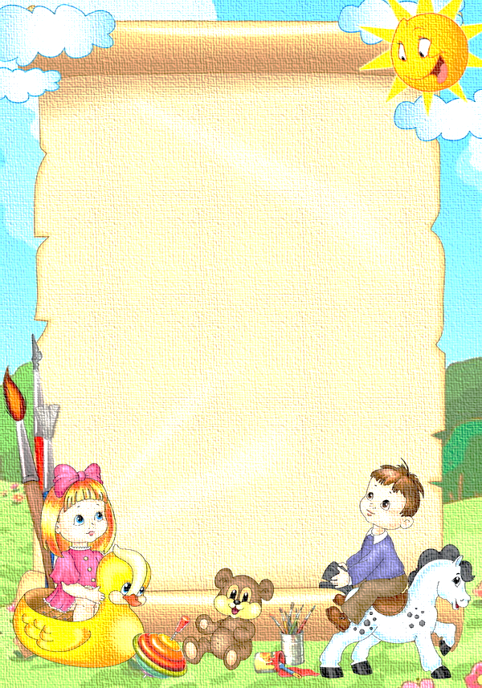 **С чего начать ?**

Начинать надо с малого. Мы имеем в виду и возраст ребёнка, и те «малые», посильные задачи, которые Вы поставите перед ним на первом этапе.

Решение логопедических проблем требует лишь Вашего желания, а также знания (повторения) элементарных принципов обучения.

* Ребёнок должен учиться, играя;
* Обучающий только тогда научит обучаемого, когда сам в достаточной мере владеет материалом;
* В сотворчестве со своим ребёнком Вы добьётесь наибольших результатов;
* Сочетание разных приёмов обучения не утомит ребёнка, а разовьёт его интерес и восприимчивость;
* Последовательность (но не принудительность!), регулярность (не навязчивость!), и методичность (не скукота!) занятий сделают Ваши усилия плодотворными.

Следуйте принципу перехода от более простого к более сложному.

Поправляйте ребёнка, показывайте,

как нужно произносить звуки.

И не забывайте все замечания

делать спокойным,

дружелюбным тоном.